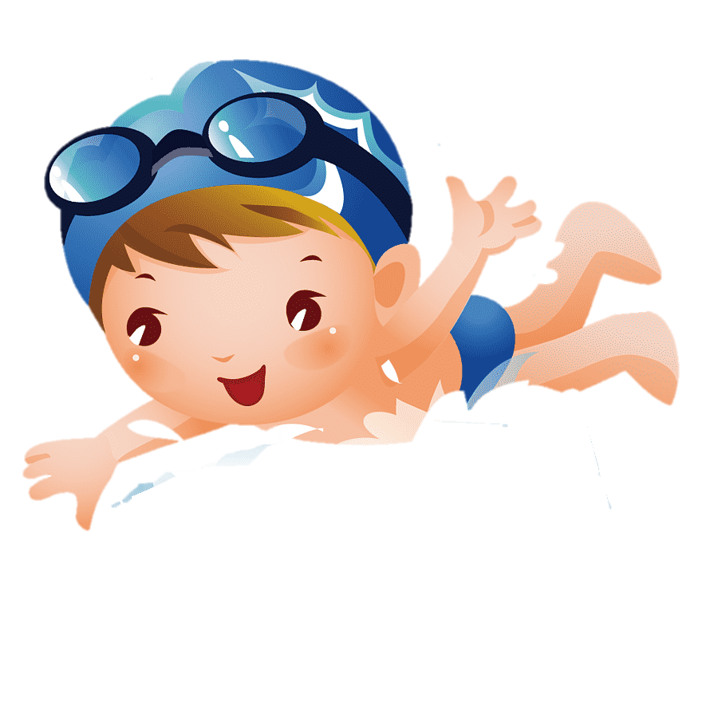

ОЗДОРОВИТЕЛЬНЫЙ ЭФФЕКТ ПЛАВАНИЯ
Плавание относится к числу наиболее эффективных средств оздоровления. Оно показано без ограничения практически всем здоровым детям любого возраста. Древнеиндийские философы выделили основные преимущества плавания, которые дают человеку: ясность ума, свежесть, бодрость, здоровье, силу, красоту, молодость, чистоту. Плавание является одним из эффективнейших средств укрепления здоровья и физического развития человека, начиная с первых месяцев жизни и до старости.

Будьте здоровы!!!!!

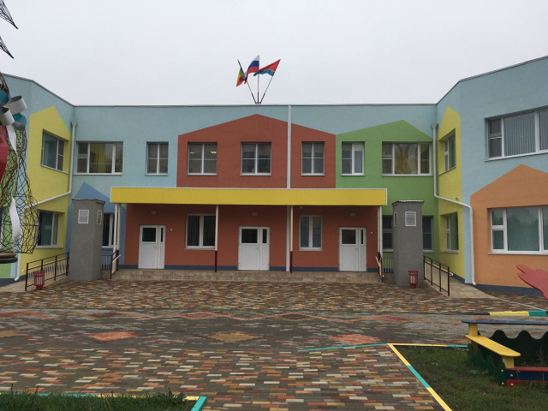

Наш адрес: Ростовская область, Орловский район, п. Орловский ул. Пионерская 77А

МБДОУ детский сад «Весёлая планета» п.Орловского

Польза плавания для детей раннего возраста

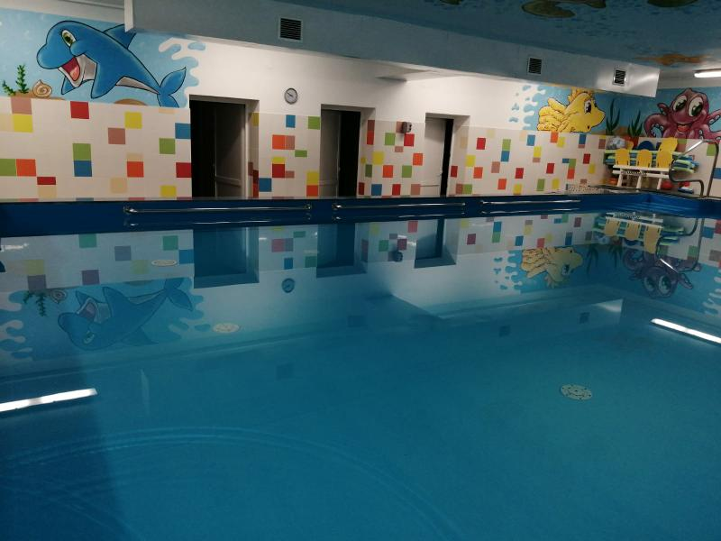

п. Орловский
2022 год
Занятия в бассейне для детей- это яркие положительные эмоции!
Вода – колыбель жизни на земле. Нет такого другого вещества, чье значение для человека было бы так велико и необходимо бы столь разнообразное применение в его повседневной жизни.
В нашем детском саду имеется бассейн. Один раз в неделю дети посещают бассейн, где обучаются умению плавать. Под влиянием систематических занятий плаванием, регулярных гигиенических и закаливающих процедур, разумно введенных в суточный режим, улучшается деятельность нервной, сердечнососудистой и дыхательной систем, значительно расширяются возможности опорно-двигательного аппарата.
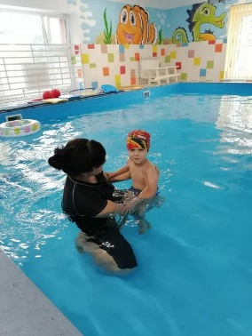
Купание, игры в воде, плавание благотворно влияют на весь организм в целом, на физическое и психическое здоровье ребенка. Систематические занятия плаванием ведут к совершенствованию органов кровообращения и дыхания. Это происходит благодаря ритмичной работе мышц, необходимости преодолевать сопротивление воды. Улучшается сердечная деятельность, подвижность грудной клетки, увеличивается жизненная емкость легких. Регулярные занятия плаванием положительно влияют на закаливание детского организма: совершенствуется механизм терморегуляции, повышается иммунитет, улучшается адаптация к разнообразным условиям внешней среды. Укрепляется также нервная система, крепче становится сон, улучшается аппетит, повышается общий тонус организма, совершенствуются движения, увеличивается выносливость.

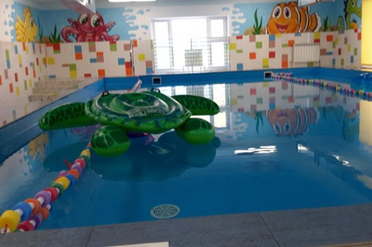
В нашем детском саду созданы все условия для плавания. Имеется бассейн, душевые, теплые раздевалки. После плавания, взрослые помогают детям переодеться, просушить волосы.

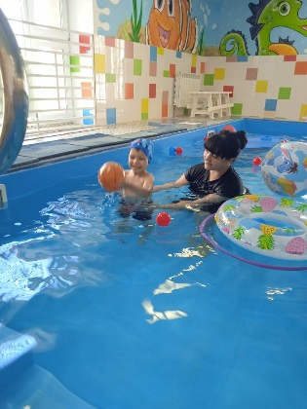
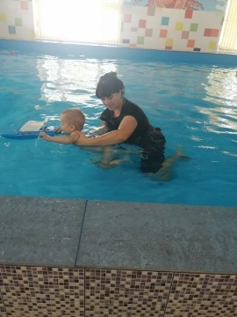

Плавание -
- Увеличивает работоспособность мышц;
- Правильно формирует позвоночник, вырабатывает хорошую осанку;
- Укрепляет стопы и предупреждает плоскостопие;
- Совершенствует органы кровообращения и дыхания, улучшает сердечную деятельность, подвижность грудной клетки, увеличивает жизненную ёмкость лёгких;
- Закаляет организм, совершенствует механизм терморегуляции, повышает иммунологические свойства, улучшает адаптацию к разнообразным условиям внешней среды.
- Укрепляет нервную систему, крепче становится сон, улучшается аппетит, повышается общий тонус организма, совершенствует движения, увеличивает выносливость;
- Прививает умения и навыки самообслуживания;
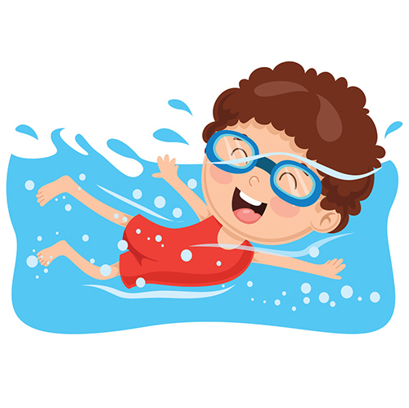
- Формирует личность, развивает целеустремленность, настойчивость, самообладание, решительность, смелость, дисциплинированность, -проявлять самостоятельность.

